**Отчет по самостоятельной работе №1**

**по дисциплине МДК 01.01 “** **Технология разработки программного обеспечения”.**

Выполнила: студентка

группы 319

Нажмитдинова Шахзода

Дата 18.11.2024

**Цель работы:**

Научиться устанавливать операционную систему на базе ядра Linux в VirtualBox, настраивать виртуальную машину и работать с основными командами операционной системы.

**Ход работы:**

Задание №1: Подготовка виртуальной машины в VirtualBox

1. Установка и настройка VirtualBox на моём компьютере завершены.

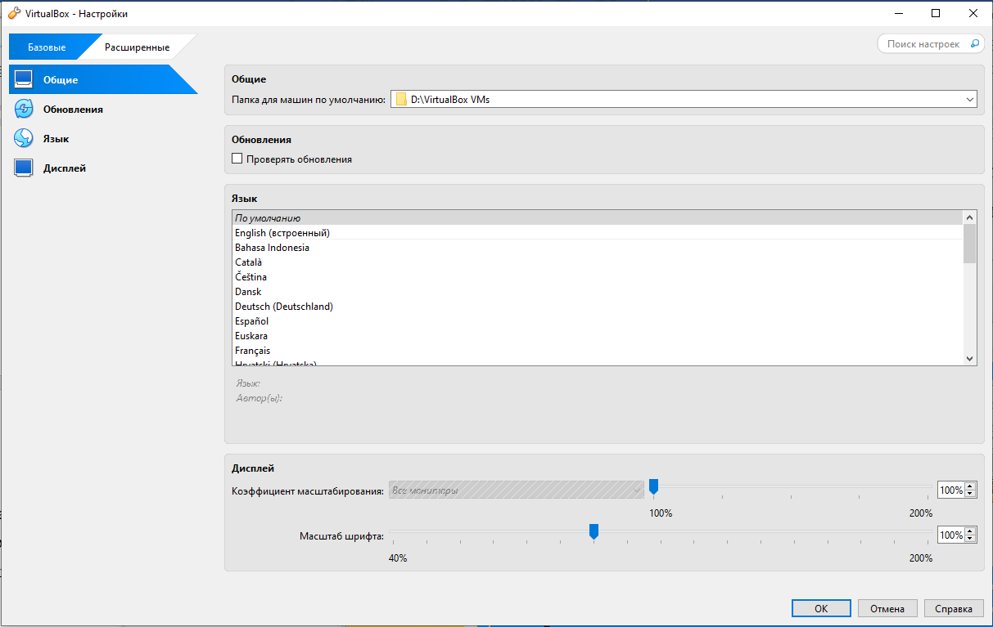

1.2Была создана и сконфигурирована виртуальная машина с указанием объёма оперативной памяти, числа процессоров и размера жёсткого диска.

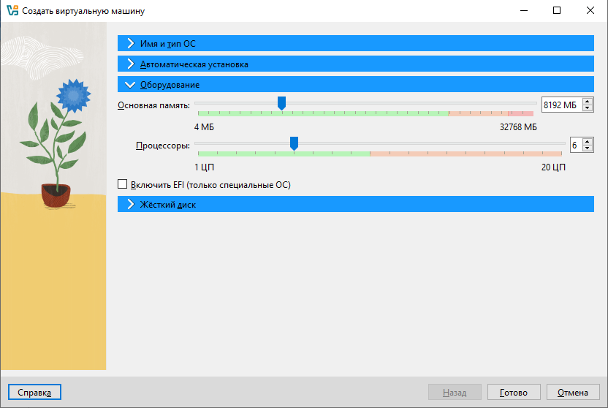

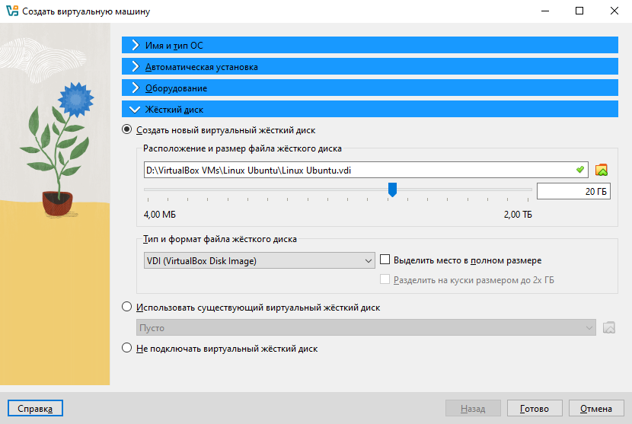

Задание №2: Установка ОС Linux в виртуальной машине

1. К виртуальной машине был подключен загруженный образ Ubuntu.

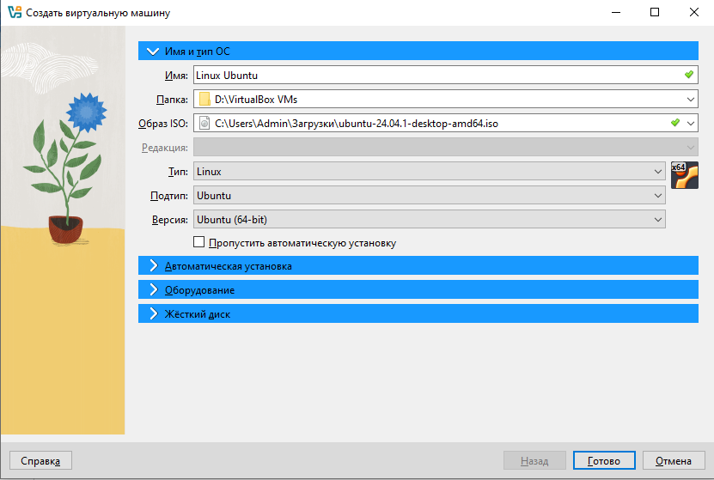

* 1. Была выполнена установка и запуск ОС Linux.

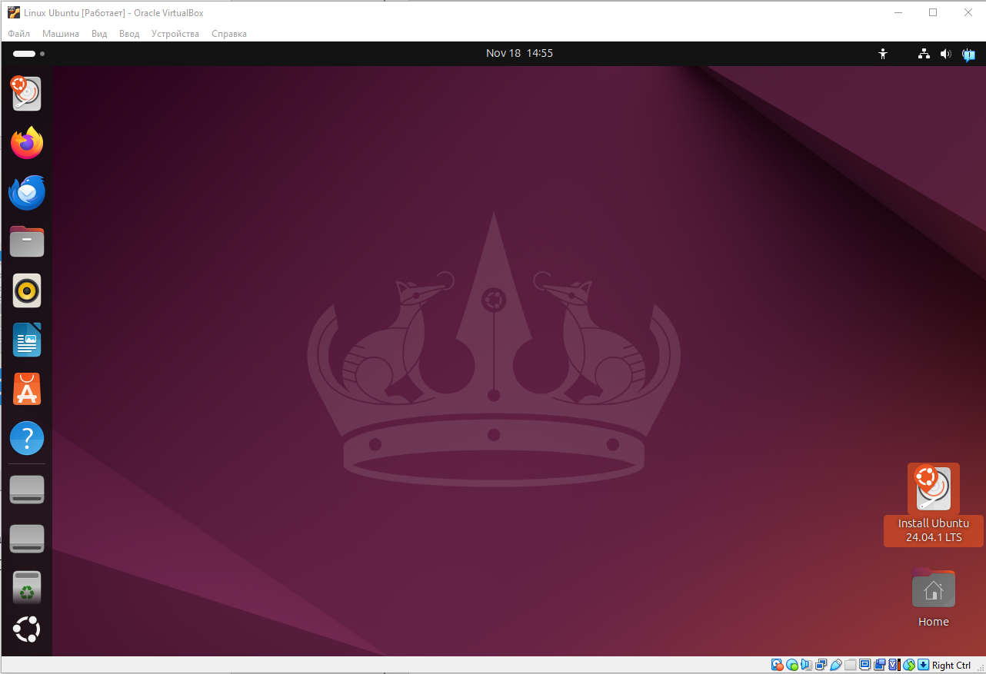

Задание №3: Настройка резервного копирования системных файлов

1Конфигурационные файлы системы были сохранены в созданной папке “backup” для резервного копирования.



1.2  Список файлов в папке был выведен с помощью соответствующей команды для проверки целостности копирования.

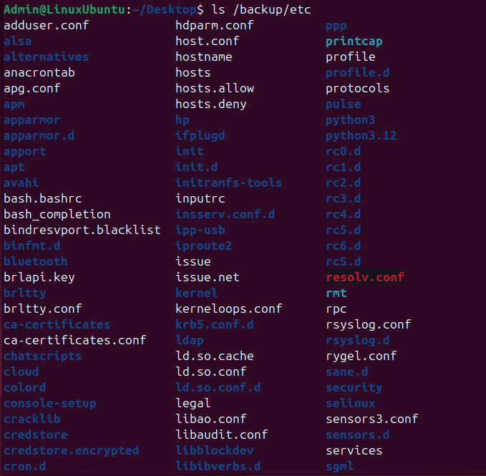

Задание №4: Создание и работа с файлами через vim

1. Через командную строку были созданы три директории.



1.2  В каждой из трех директорий с помощью vim был создан текстовый файл, содержащий строку “123”.

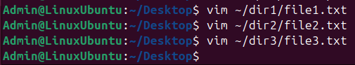

Задание №5: Создание и редактирование конфигурационных файлов

1.  Редактирование системных конфигурационных файлов было выполнено при помощи редактора vim.



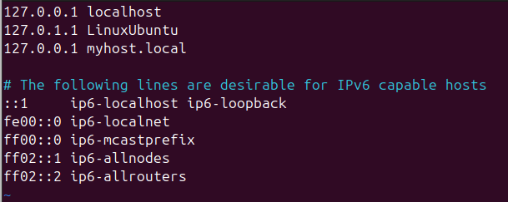

1.2Для поверки изменений в hosts была использована команда.

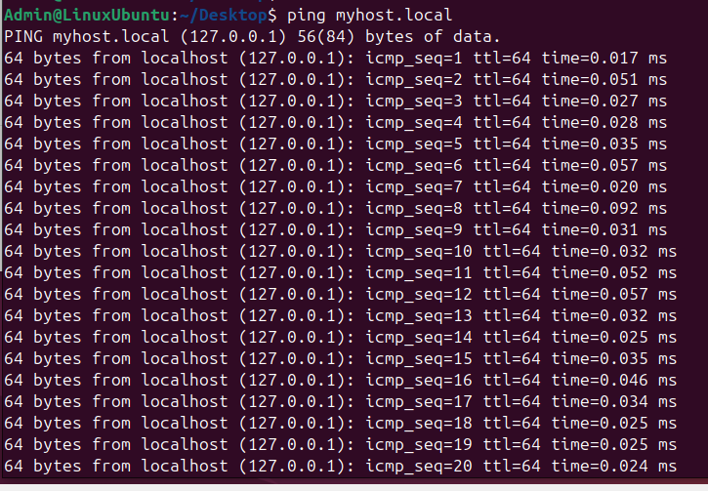

**Выводы работы:**

Я успешно установила Linux в VirtualBox, настроила виртуальную машину, включая гостевые дополнения, и освоила базовые команды командной строки. Теперь я могу работать с файлами, каталогами и основными системными функциями. Планирую продолжить изучение Linux, чтобы расширить свои знания и возможности.